花蓮縣105年度資訊教育科技創新推廣計畫
補助學校發展運算思維創新應用教學
- 依據：105年資訊教育推動細部計畫-「資訊教育推廣活動」
- 計畫目標：
- 鼓勵中小學教師依據12年國教之精神，運用巧思與創意來設計資訊教學活動，豐富教學內容，以達集思廣益之效。
- 透過程式設計Scratch結合開放硬體Arduino，訓練學生邏輯思考能力、培養學生積極發揮動手做的精神，將學校所學應用於生活中，使知識能跳出課本活用於生活中。
- 透過社會參與活動，辦理焊接研習、共同打造創客教育設備，為國中小提供創客教育設備。
- 運用各種社會資源，提供中小學穩定創客設備、師資培訓、教育課程。
- 辦理單位：
- 指導單位：教育部。
- 主辦單位：花蓮縣政府教育處。
- 承辦單位：花蓮縣教育網路中心。
- 協辦單位：佛光大學、真理大學、花蓮高級工業職業學校、S4A社群、均一教育平台。
- 申請對象：花蓮縣公、私立國民中小學。
- 申請條件：
- 申請學校必需能有穩定之創客師資、師資培育與學校課程規劃。
- 申請學校必需於校內開設相關創客課程或成立社團，每學年執行至少10堂課程以上。
- 申請學校必需參加下年度之創客類相關競賽或活動。
- 補助項目、額度及標準：
- 本次設備申請以初階Arduino入門課程為主要對象，尚未有相關設備學校皆可提出申請，若已有設備學校請另案申請經費自行採購進階設備。
- 每校依開班狀況補助設備，最高每校以一班每人一套(含老師)為原則。
- 第一期可申請額度總數為300套，其中40套預留為中心辦理教師研習專用設備。
- 第二期150套需待焊接工坊研習辦理完成焊接剩餘設備後才開放申請。
- 執行期間：105年10月20日～106月8月31日。
- 計畫申請作業時程：
- 送件方式：請依附件申請表格式填寫，核章後傳真至(03)8577524，正本免備文逕寄至花蓮縣政府教育處教育網路中心邱文盛老師收（970花蓮市達固湖灣大路1號）。
- 截止收件時間：105年10月24日止（以郵戳為憑，逾期則不予受理）。
- 審查作業：依課程需求及參與相關研習、活動意願開課需求錄取若干學校（無寄送正本者，取消資格，依序遞補）。
- 錄取公告：於105年10月底公告。
- 經費補助與核銷：
本計畫核銷部分需於105年12月31日前辦理完畢。核銷時應檢附經費結報表一式2份、書面成果報告及電子檔光碟各2份，向本府核結。
- 聯絡資訊：
花蓮縣教育處教育網路中心 邱文盛老師
聯絡電話：03-8462860分機501
E-mail：cws@hlc.edu.tw
- 本計畫奉核後實施，修正時亦同。
附件：
本設備包含Arduino主板、感測器擴充板、感測器13組、USB數據線、彩虹杜邦線一排
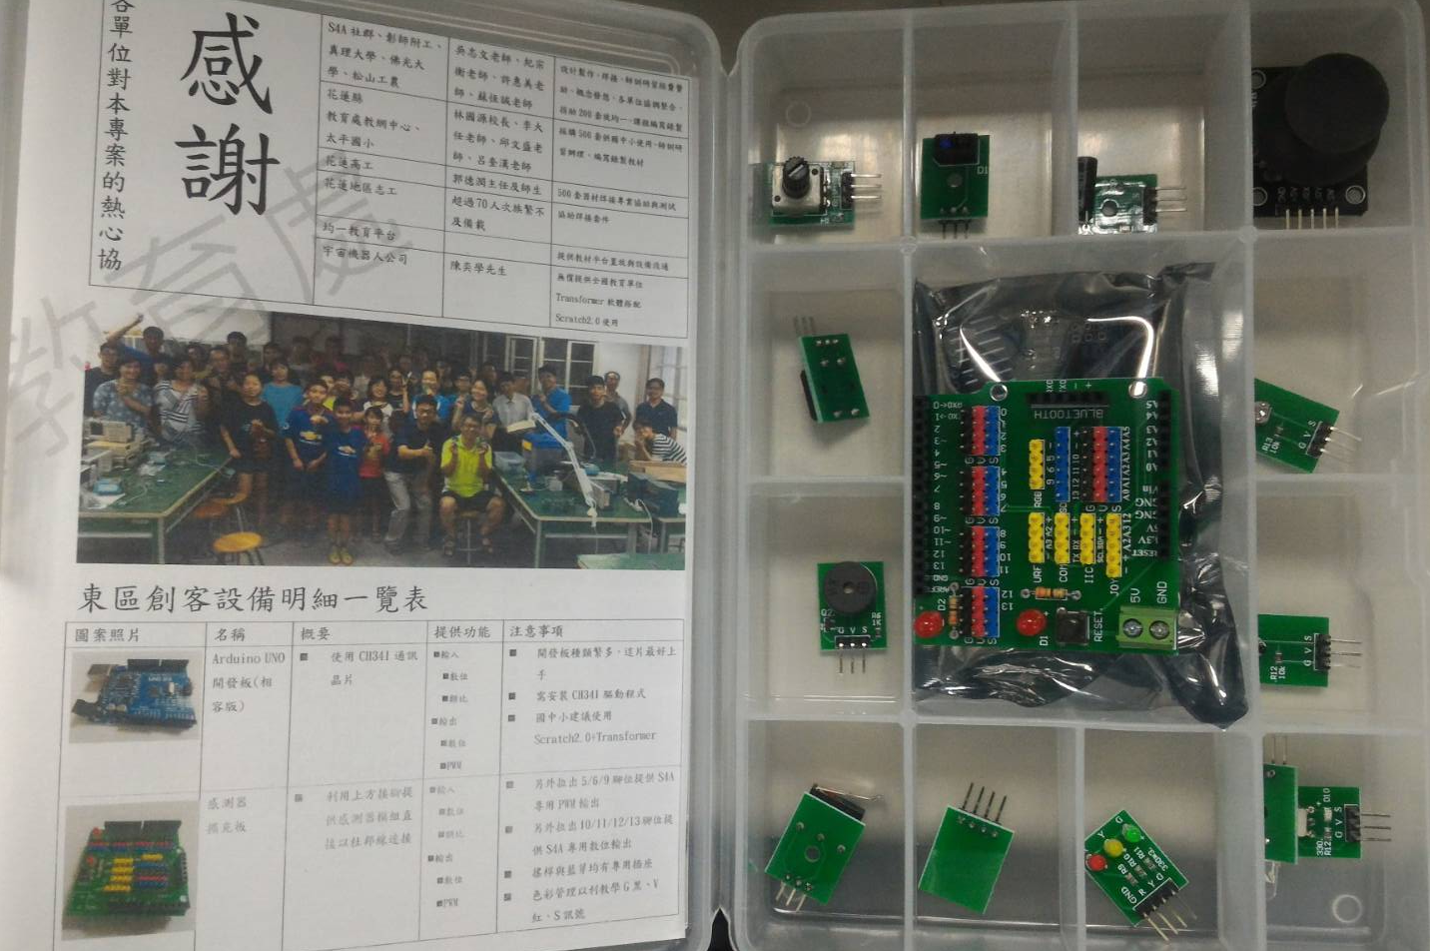
花蓮縣105年度資訊教育科技創新推廣計畫-Arduino教學應用設備申請表
申請學校：
申請學校 | □校內人員(姓名)________________________曾參與本次Arduino設備捐贈典禮
申請學校 | □校內人員(姓名)________________________曾參與焊接研習協助設備焊接
申請學校 | □校內105年度內曾辦理任何形式的Arduino創客研習、夏令營、親子營隊___天
申請學校 | □曾帶隊參加105年度分區或全國創客類競賽___幾隊次(每次每對分開算)
申請學校 | □曾帶隊參加105年度分區或全國創客類展覽參展___次
校內教資 | □已參加過Arduino與Scratch結合之相關研習
校內教資 | □願意積極參與相關社群學習分享並協助落實於學校課程實施或活動辦理
校內教資 | □已具備Arduino與Scratch創客課程教學能力
校內教資 | □已具備Arduino與Scratch創客課程教材研發能力並願意協助擴散課程者
校內教資 | □已具備Arduino與Scratch創客課程種子教師能力並願意協助擴散課程者
預計辦理  課程形式 |  | □正課 □社團  □其他，請敘明_____________ | 課程班級人數 | _____人  (含老師)
課程概述

(條列式敘明課程執行方式與內容)
預期效益
對全縣發展創客課程建議或意見
承辦人： 教務（導）主任： 校長：

